Міністерство освіти і науки України
Львівський національний університет імені Івана Франка
Факультет електроніки та комп’ютерних технологій

Звіт
про виконання лабораторної роботи № 6
«Цикли»

Виконав:
студент 1 курсу
групи ФеП-11
Ценьов Віталій
Викладач:
ас. Фесюк А. В.

Львів – 2024
Завдання 1
Написати програму яка буде зчитувати слово введене користувачем та виводити кількість голосних та приголосних у ньому.
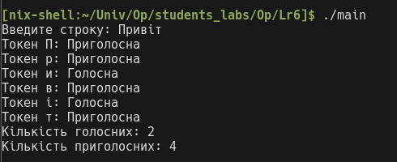

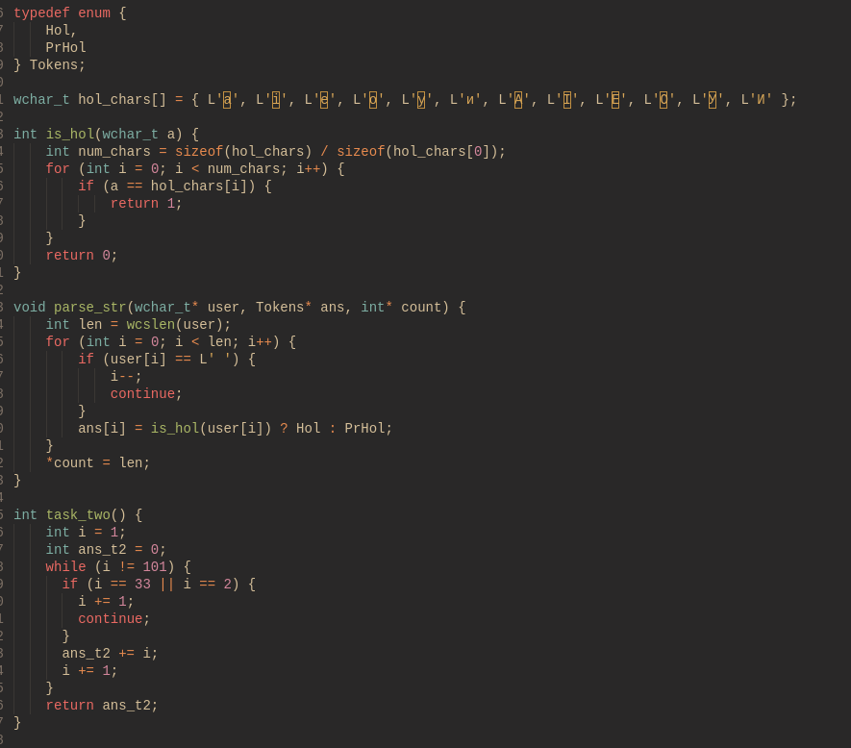

Завдання 2
Написати програму яка рахує суму перших 100 чисел окрім 33 та мого порядкового номеру у журналі.
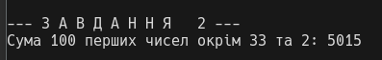

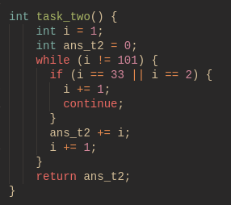

Завдання 3
Написати програму яка дозволяє ввести користувачу ціле число з клавіатурі у діапазоні від 7 до 12. Повторити операцію 7 разів та з отриманого масиву чисел обрахувати суму, середнє арифметичне, мінімальне та максимальне значення.
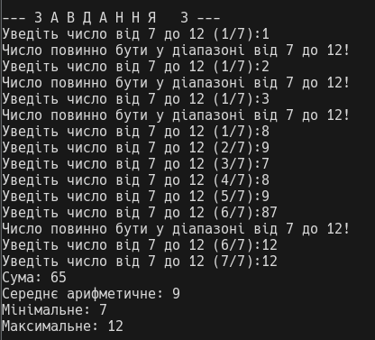

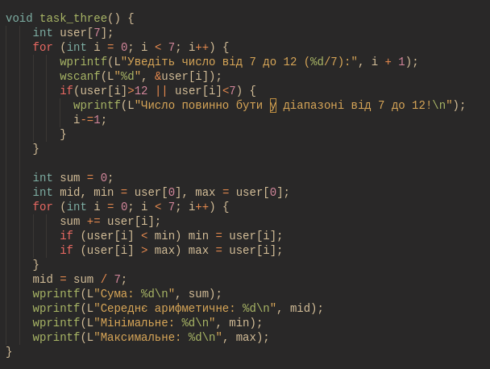
Висновки: На цій лаболаторній роботі я навчився працювати з циклами у мові програмування С. Вивчив конструкції for, while, do/while, continue, break та закріпив отримані знання на практиці створивши декілька програм що показують роботу цих операторів.

